标书类别: 建 筑 工 程
标书编号：第WJGC2020-012

河南万基铝业股份有限公司
二铝220KV变电站及整流间外墙涂料整修工程
招 标 文 件

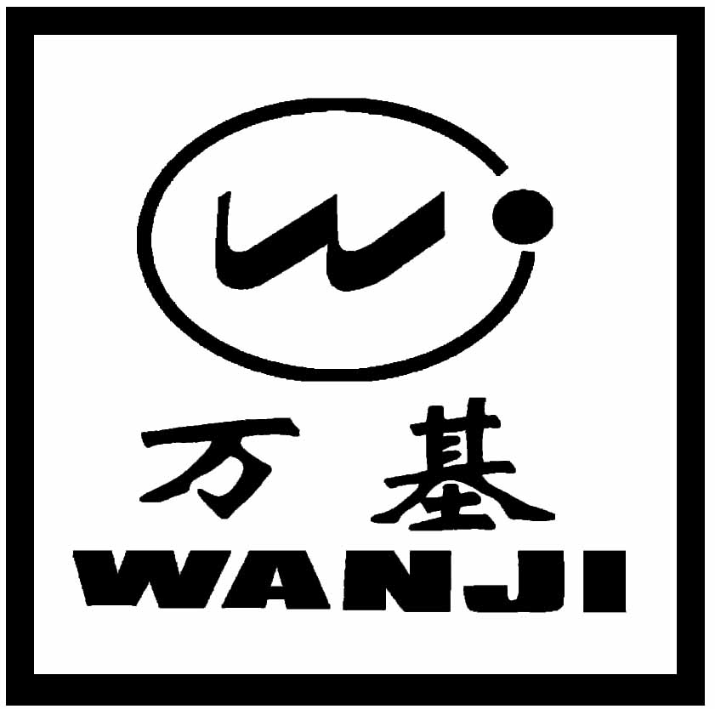

招 标 人：河南万基铝业股份有限公司
招标机构：万基控股集团有限公司招标中心
二○二〇年八月

投标邀请函
：
1、万基控股集团有限公司招标中心拟对本集团下属河南万基铝业股份有限公司二铝220KV变电站及整流间外墙涂料整修工程施工进行招标，现邀请贵单位按招标文件规定的内容和要求参加本次招标工程投标。
2、被邀请的投标人可自2020年8月19日至8月24日18:00前到万基控股集团有限公司招标中心（万基大厦四楼）领取招标文件、或以邮件形式接收招标文件、或从万基控股集团有限公司网站下载招标文件。
3、递交投标文件截止时间和地点：
（1）递交投标文件时间：2020年8月25日9：00时（北京时间）。
（2）递交投标文件地点：新安县产业集聚区万基大厦四楼开标室。
4、招标人定于2020年8月25日9：00时（北京时间）在新安县产业集聚区万基大厦四楼开标室举行开标会议，届时投标人代表应到场参加。

招标机构：万基控股集团有限公司招标中心
地 址：河南省洛阳市新安县产业集聚区
联 系 人：赵公均
电 话：0379-67333158

河南万基铝业股份有限公司
二铝220KV变电站及整流间外墙涂料整修工程
招 标 文 件
一、工程内容：
二铝220KV变电站2005投运至今，变电站和整流间外墙面年久失修，需进行维修。经现场勘查：变电站及整流间外墙涂料粉化脱落严重。拟对对变电站和整流间外墙涂料整修施工，面积约12000m²，最终工程量以实际完成工程量结算。
具体施工内容详见附表1和施工方案。
2、投标单位可自行勘察现场，招标单位统一组织集中勘察现场定于2020年8月21日上午9:00到二铝门口，勘察现场联系人：刘毅，联系电话：15838548302
二、标段划分：
本次招标工程设定一个标段。
三、工程量计算方法：
最终工程量以招标方认可的实际施工工程量为准。
四、报价方式：
1、本次招标采用综合包干单价承包方式。
本次招标采用综合包干单价承包方式。投标单位根据自身实力自主确定报价（详见附表1）。报价时需考虑高空作业、施工环境及安全措施费用等因素。
综合包干单价包括：工程发包内容中人工费、材料费（不含施工现场用水电费）、机械费、措施费、管理费、税费、利润等一切费用，除此以外，招标方不再向中标单位支付任何费用。
2、中标单位的投标报价为签定合同时的最高价格。
3、本次招标采用一次报价。
五、评标方法：
招标方根据各投标单位的报价、工期做出综合评价。
评分办法详见附件1。
六、材料供应方式：
1、所有材料均由中标单位自行采购。外墙乳胶漆选用“豫名”或“豫科隆”产品。
2、中标单位供应材料：
中标单位采购的材料必须是符合国家有关规定的合格产品，其规格、型号、质量经招标方同意后方可用于本工程中，否则，招标方有权拒绝验收使用，同时中标单位应按招标方要求时间将低劣产品运出施工场地，并承担由此发生的费用，由此延误的工期不予顺延。
七、质量要求：
1、全部单位工程均应验收合格，且必须符合设计要求，同时满足现行国家和行业规范及标准。
2、如果工程质量达到合同约定条件，不奖不罚；如果达不到约定条件，招标方可要求中标单位返工，直至达到合同约定条件，并由中标单位承担返工费用。若中标单位不进行整改或整改后仍不合格，招标方有权解除合同，中标单位应承担由此造成的一切损失。
八、安全、文明施工：
1、中标单位在施工过程中，若对第三方和招标方的财产或其他权利造成损害的，中标单位应自行承担全部责任并予以赔偿。
2、中标单位对其在施工现场的工作人员进行安全教育，并对他们的安全负责。由于中标单位安全措施不力所造成的事故责任和因此发生的费用，由中标单位负责承担。
3、中标单位应强化文明施工管理，提高施工现场管理水平，严格按经招标方批准的现场平面布置和作业范围进行施工，在施工期间不允许占道堆放材料和进行其它作业，所有施工垃圾应随时清运出施工现场，保持施工区域内清洁整齐，道路畅通。若达不到上述要求，而又未在招标方规定时间内整改完毕，招标方有权雇用人工或机械进行清理，其所需费用由招标方确定，并从中标单位工程款中扣除。
九、工期：
1、根据工程实际情况自主申报（填报位置详见附表1），但必须满足招标方要求。
2、本工程必须按合同约定的时间开、竣工，工期每拖延一天（属招标方责任及不可抗力影响的工期顺延），中标单位按1000元/天向招标方支付违约金，依次类推，不满一天者按一天计算；逾期达十日，招标方有权单方解除合同，并要求中标单位承担合同总价款10%的违约金。
十、付款办法：
本工程不支付工程预付款。次月五日，按业主认可的施工单位编报已完工程形象进度的80%支付工程进度款，工程竣工经验收合格并提交完整竣工资料，竣工决算结束，招标方向中标单位支付至实际工程总价款的95%，预留5%作为工程质保金，待工程质保金约定时间（整两年）期满双方验收无质量问题后14天内无息返还乙方。
十一、保修
1、中标单位应按国家规定的保修期限对工程进行保修。质量保修期从招标方代表批准的工程实际竣工验收合格之日算起。
2、工程质量保修金和支付办法将按招标文件第十条付款办法有关规定执行。
十二、对投标企业要求：
1、招标方式及资质要求
1.1本工程采用公开招标方式。
1.2投标人必须是具有房屋建筑工程施工总承包三级及以上资质、建筑装修装饰工程专业承包二级及以上资质或相应资质的施工企业。
1.3 投标人在收到投标邀请函后于2020年8月24日18:00时前，携带企业法人营业执照、企业资质证书、安全生产许可证、税务登记证、组织机构代码证、法人授权委托书等相关证件原件及加盖单位公章复印件一份，到万基控股集团有限公司招标中心审查、备案（已在招标中心审查、备案过的投标人除外）。
投标方应对所提供的所有证明、证书及相关资料负法律责任。
1.4 本工程不接受联合体投标。
2、投标费用
投标单位应承担起编制有关投标文件、递交投标文件及合同签署之前所涉及的一切费用。不管投标结果如何，招标单位对上述费用不负任何责任。
十三、投标书及其它：
1、投标单位首先响应标书要求，不符合本招标文件要求的投标书，不得参评，应视为废标。
2、投标书为报价表一份（详见附表1），报价表下部报价单位一栏应由法人或委托代理人签字、加盖单位行政公章。标书应装袋密封、加盖单位行政公章及法人代表印鉴。
3、投标时还应携带法人授权委托书（详见附件二）原件、投标人廉政承诺书（详见附件三）原件，企业法人营业执照、企业资质证书、安全生产许可证、税务登记证、组织机构代码证等加盖公章复印件。
十四、投标保证金：
投标保证金壹万元人民币，采用支票或电汇方式缴纳至河南万基铝业股份有限公司。开户行：建行新安县支行，账号：41001592110050000029，联系电话：0379-67333501，最终以万基控股集团有限公司财务管理中心所开收到凭证为准。
招标结束后，未中标单位的投标保证金应当在中标单位与招标方签订合同后5日内退还；中标单位的投标保证金可充抵履约保证金。
十五、投标有效期：
投标有效期为：60天。
十六、时间安排：
1、投标书送交时间：2020年8月25日9:00时
地点：新安县产业集聚区万基大厦四楼
2、开标会议时间：2020年8月25日9:00时
地点：新安县产业集聚区万基大厦四楼

二○二〇年八月十九日

表1
河南万基铝业股份有限公司
二铝220KV变电站及整流间外墙涂料整修工程
投标报价表
序号 | 工程范围 | 工程内容（详见施工方案） | 单位 | 工程量  （暂定） | 综合包干  单价（元） | 小 计  （元） | 备 注
1 | 二铝220KV变电站及整流间 | 原墙面起皮、松动及空鼓部位进行清除铲平，表面清理干净,采用1:2水泥砂浆修补；刷界面剂一道，外墙面批专用抗裂腻子两遍，将墙面基层处理批平、干燥后用砂纸打磨平整，并保证阴阳角顺直；然后刷封闭底漆一道，”外墙乳胶漆二道（含黑漆描分格缝）。 | m² | 12000 |  |  | 外墙工程量按实际涂刷面积计算，乳胶漆选用“豫名”或“豫科隆”产品
2 | 窗户保洁 | 清理窗框及玻璃外表面灰尘、污垢 | m² | 500 |  |  | 按窗户洞口实际面积计算工程量
3 | 落水管整修 | φ100PVC落水管拆除更换 | m | 240 |  |  | 工程量按实际长度计算。综合包干价费用包含所有管箍、管卡伸缩节弯头，雨水斗等所有配件。
总价合计 |  |  | 元（大写： ）
说明：
1、综合包干单价包括：工程发包内容中人工费、材料费（不含施工现场用水电费）、机械费、措施费、管理费、税费、利润等一切费用，除此以外，招标方不再向中标单位支付任何费用。
2、招标方提供水电接口并承担水电费用。
3、 外墙乳胶漆选用“豫名”或“豫科隆”产品。
4、表中工程量为暂定数量，决算时以竣工图纸为准。
5、中标单位自找建筑垃圾堆放位置，并承担因堆放建筑垃圾引起的纠纷责任。
工期： 天； 乳胶漆选用品牌： 。

投标单位（章）： 增值税税： %。

法定代表人或委托代理人签字：
日期：2020年8月25日
附件1
万基铝业二公司变电站及整流间外墙涂料整修工程
招标评分办法

本次工程招标设定三个标段，评标均采用定量计分十分制，评标小组考虑以下因素对标书作出综合评价，并按得分高低排出中标候选谈判人。
一、投标报价：8分
1.标底的计算公式为：
（1）标底设定为参与投标单位各家报价，去掉一个最低价，去掉一个最高价，剩余有效报价加权平均价格为标底价。
（2）如有高于或低于标底价格的20%，视为不合理报价，不再参与评标。
2.以标底为基准，投标报价与标底相同者，得6分；各投标报价与标底相比，每高出一个百分点在6分基础上扣0.15分，每低于一个百分点在6分基础上加0.1分。
3.加分最多2分，减分最多3分。
二、工期（2分）
1.标底的计算公式为：
标底设定为参与投标单位各家所报工期天数，去掉一个最高天数，去掉一个最低天数，剩余所报工期天数加权平均为标底工期天数。
2.以标底为基准，投标工期天数与标底相同者，得1.8分；各投标工期与标底相比，每少于标底5%的在1.8分基础上加0.05分，每高于标底5%的减0.05分。
3.加分最多0.2分，减分最多0.2分。
三、综合评分
根据上述评分办法计算和投标单位响应标书情况综合评分。

附件2

法定代表人授权委托书

本人 （姓名）系 （投标人名称）的法定代表人，现委托 （姓名）为我方代理人。代理人根据授权，以我方名义签署、澄清、说明、补正、递交、撤回、修改河南万基铝业股份有限公司
二铝220KV变电站及整流间外墙涂料整修工程招标文件，洽谈并签订合同及处理有关事宜，其法律后果由我方承担。

委托期限：
代理人无转委托权。

投标人： （盖单位章）
法定代表人： （签字）
身份证号码：
委托代理人： （签字）
身份证号码：
日期： 年 月 日

附件3
投标人廉政承诺书

为加强招标投标活动中的廉政建设，防止发生违法违纪行为，体现公开、公平、公正的原则，根据国家有关法律、法规和廉政建设责任制的规定，本投标人特作出如下承诺：
1、不与招标人、招标代理机构及其他投标人私下串通协商，进行围标、串标、抬标，控制投标价格。
2、不向招标人、招标代理机构、评标专家(小组成员)行贿，以不正当手段谋取中标。
3、不向招标投标监管人员请客、送礼及组织其它有可能影响客观公正监管的活动。
4、自觉遵守开标、评标现场工作纪律，不私下接触评标专家(小组成员)，不干扰正常的开标评标秩序。
5、不给责任人的违法违规行为说情。
如出现上述行为，本投标人自愿承担相关责任，接受招投标监督管理部门、纪检监察部门或司法机关调查处理。

投 标 人：（盖单位章）
法定代表人：（签字或盖章）
2020年 月 日

附件4
河南万基铝业股份有限公司

220KV变电站及整流间外墙面涂料整修工程

施

工

方

案

批 准：

审 核：

编 制：

日 期：
220KV变电站及整流间墙面整修工程

一、工程概况：
接万基铝业二公司报告，二铝220KV变电站2005投运至今，变电站和整流间外墙面年久失修，需进行维修。经现场勘查：变电站及整流间外墙涂料粉化脱落严重。拟对对变电站和整流间外墙涂料整修施工，面积约12000m²，最终工程量以实际完成工程量结算。
二、施工工艺：
（一）外墙涂料施工工艺：
1、基层处理，先将墙面的粉化、起皮、松动、空鼓部位进行清除铲平，将残留在基层表面上灰尘、污垢等杂物清除扫净，同时将外墙面窗户外表面进行清洁处理，清理窗框及玻璃表面灰尘、污垢。
2、外墙面清理后基层刷一层界面剂；
3、外墙面批专用抗裂腻子两遍，将墙面基层处理批平、干燥后用砂纸打磨平整，并保证阴阳角顺直；
4、刷封闭底漆一道，刷“豫科隆”或“豫名”牌外墙乳胶漆两遍，（颜色由业主单位确定）；
5、涂料施工期间应对窗户采取塑料薄膜封闭保护措施，施工结束后拆除塑料薄膜，检查窗户玻璃外表面污染情况，如有污染，应清洁处理。
6、分隔线：原分割线描黑漆一道，原分隔缝的位置保持不变。
（二）、落水管维修施工工艺：
外墙面雨水管维修：如遇雨水管道漏水或损坏，则进行维修或拆除更换为同规格PVC雨排管，直径110mm,新更换的PVC管固定管卡间距不应大于1.5m；暂定工程量16根，每根15米；最终工程量以实际完成工程量结算。
三、质量控制：
1、进入施工现场的施工材料规格、数量需报业主及工程部验收，主材应提供合格证及相应检测报告，经验收合格方可使用。
2、施工过程严格按照产品工艺要求及施工规范规定进行，外墙乳胶漆无漏涂，无流坠，观感良好；平整度达到规范要求，阴阳角顺直。
3、施工过程认真做好每一道施工工序，施工工序应按合同要求工序严格执行，做好隐蔽报验，保质保量按期完成任务。
4、本工程施工范围及工程量暂定，施工过程如遇特殊情况或问题现场协商解决。
四、安全文明施工：
1、施工前与业主单位办理安全协议及工作票，施工期间由业主安排专人监护；
2、施工用吊篮或吊板必须由专业人员安装及操作，并现场派专人进行监护；
3、进入施工现场必须佩戴安全帽，正确佩戴安全三宝，高压或有触电维修的范围施工时必须采取相应的防护措施，施工现场设置醒目提醒标识及警戒线；
4、作业前需与电力车间协商好作业顺序，以便安排高压配电装置的停电范围和顺序。
5、外墙作业施工需做好对外墙面窗户、设备、管线等的保护，避免污染和损坏，并注意对现场环境的保护和清洁，做到工完场清，场地整洁。

